**Funktionsbeschreibung**

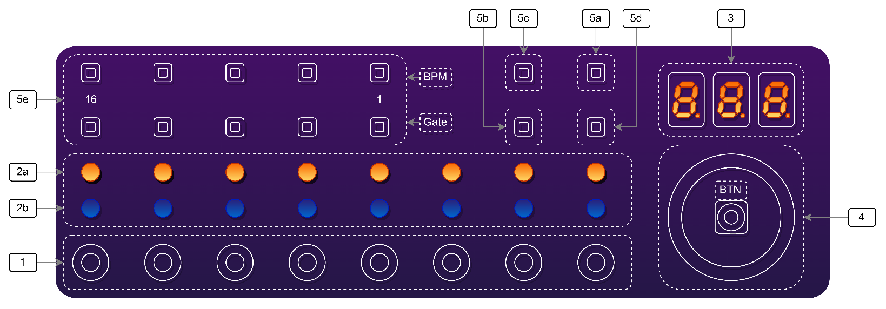

1. 8 Potentiometer als analoger Eingang:
   1. dient als analoger Eingang für die Tonlage der einzelnen Töne
   2. jedes Potentiometer umfasst 24 Halbtöne bzw. zwei Oktaven
   3. die analogen Werte einem 8 Channel ADC (ADC088S052) über die SPI Schnittstelle eingelesen
2. 16 Status LED’s:
   1. 8 EN-LED’s:
      1. zeigen an, welcher Ton spielen wird oder stummgeschalten ist (LED aus)
   2. 8 Index/Cursor-LED’s:
      1. Index: zeigen an, welcher Ton gerade spielt
      2. Cursor: dient zum Anzeigen eines Cursors
3. 3x 7-Segent Display:
   1. nützen zur Anzeige von Parametern
   2. werden mit einem MCP23S08 via die SPI Schnittstelle seriell angesteuert
4. Dreh-Encoder:
   1. zum Einstellen der Parameter der verschiedenen Modi
   2. um den Drehencoder befinden sich 12 RGB-LEDs, welche den Rotationstatus anzeigen
5. Taster:   
   Jeder Taster wird mittels eines MCP23S08 via SPI eingelesen.
   1. Pause: pausiert den Zyklus
   2. Reset: setzt den Zyklus asynchron zurück
   3. Show Keys: zeigt die gespielten Noten am Display
   4. Shift: zum Einstellen der Parameter der verschiedenen Modi
   5. Prescaler: einstellen von zwei verschiedenen Prescalern für Gate und Takt
      1. 5 Taster für jeden Prescaler
      2. Taster werden auf 4-Bit Priorität-Encodiert
6. 4 Modi

Jeder Modus verändert die Anzeigen an den Status LEDs und Displays bzw. die Funktionalität verschiedener Eingaben. Nach wechseln eines Modus wird der aktuelle Modus am 7-Segment Display angezeigt, bis die Anzeige benötigt wird, um einen Parameter anzuzeigen. Der Modus wird Weitergeschalten, indem man den integrierten Taster des Dreh-Encoder drückt.

* 1. BPM:
     1. 7-Segment Display: zeigt die eingestellten BPM bzw. die Wellenform an
     2. Index/Cursor: zeigt den Index an
     3. Drehencoder: zum Verändern der BPM
     4. Event Taster: Drehencoder verändert die Wellenform
  2. Tonleiter Einstellungen:
     1. 7-Segment Display: zeigt den Tonleiter bzw. den Modalen Tonleiter an.
     2. Index/Cursor: zeigt den Index an
     3. Drehencoder: zum Verändern des Tonleiters
     4. Event Taster: verändert den Modus des Tonleiters (Dur, Moll…)
  3. Enable/Reset:
     1. 7-Segment Display: -
     2. Index/Cursor: zeigt den Cursor an
     3. Drehencoder: bewegt den Cursor. Dort wo der Cursor stehen bleibt, setzt sich der Zyklus zurück.
     4. Event Taster: stummt/entstummt einen Ton an der Cursorstellung
  4. Transpose:
     1. 7-Segment Display: zeigt an um wieviel Halbtöne die Melodie transponiert wird
     2. Index/Cursor: zeigt den Index an
     3. Drehencoder: Transponiert die Tonlage um einen Halbton
     4. Event Taster: Drehencoder verändert die Tonlage um eine Oktave

1. ESP32 32-Bit Microcontroller:
   1. Zentrale Recheneinheit für den Sequenzer
   2. Berechnung der Wavetables
   3. SPI als Übertragungsprotokoll zur Ansteuerung der internen Peripherien
   4. Audio-Output:
      1. Digitale Audioübertragung via I²S Protokoll
      2. Auswahl zwischen 16-, 24- und 32-bit Audio-Signale mit Abtastrate von 44,1kHz
      3. Ein I²S-DAC (PCM5102a) decodiert die Audio-Daten und gibt sie Analog an eine 3,5mm Klinkenbuchse aus.